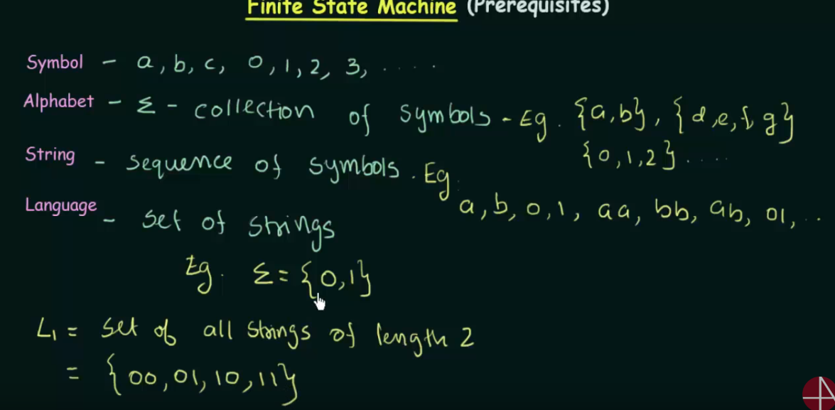

Symbol就是单个字母or数字，

aphabet就是可以使用的symbol的集合（不可重复）

String就是用一个或多个symbol组成的句子，

Language就是string的集合

Language可以是有限的也可以是无限的

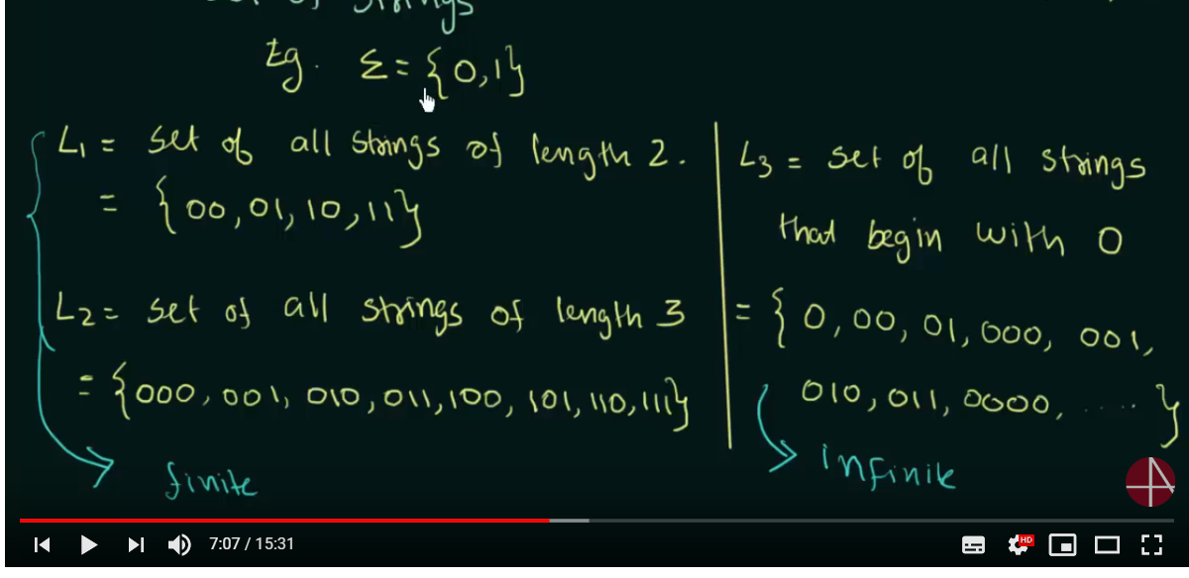

ALPHABET并不一定就是单个symbol

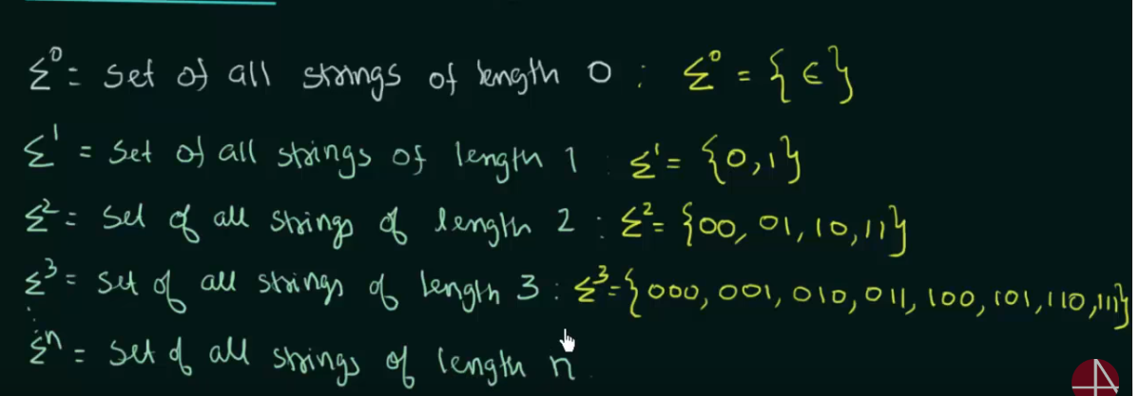

它右上角的数字代表所引用元素的长度

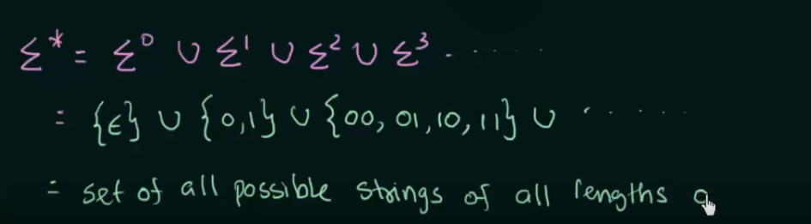

E\*就代表所有长度的所有集合，包括空集

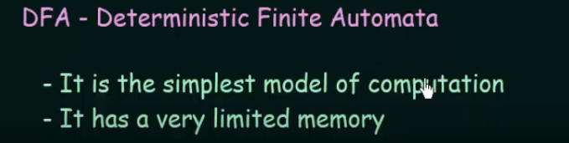

最简单的计算模型

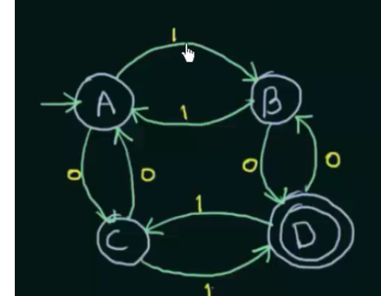

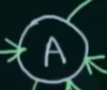STATE，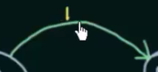input，我们在state A input了一个1就会转到stateB

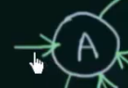A左边只有一个空箭头，代表他是starting state

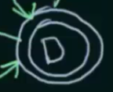两个圈代表他是这个DFA的FINAL STATE

每个DFA都可以这样表示

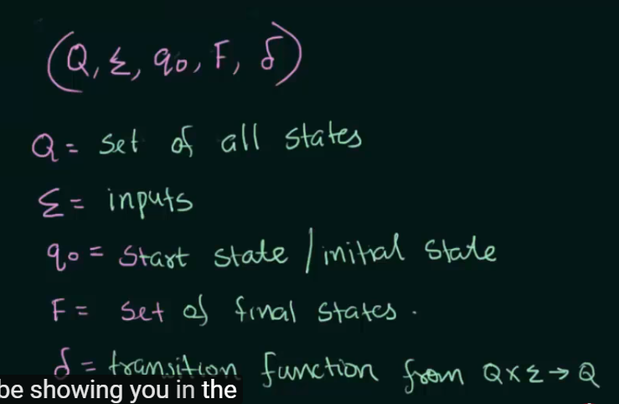

Q代表着所有state的集合（圆圈），E代表着所有Input的集合（箭头上的数字）,Q0代表starting state(只有一个)，F代表着final state的集合（可以有多个），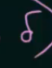代表着状态Q经过InputE 所能达到的新状态，他是变化function，制定了规则

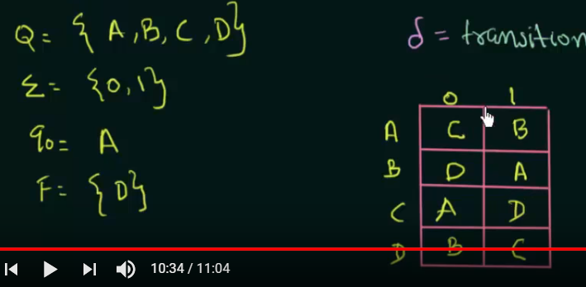

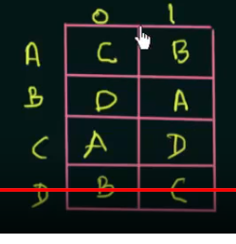

transition functtion记录方式

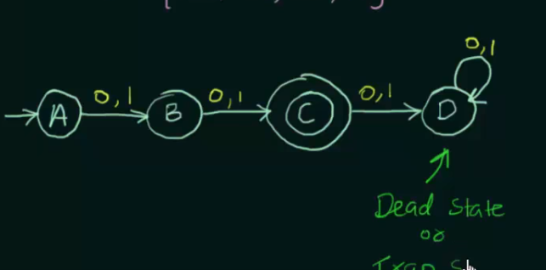

DFA每一个state都要考虑接受另外两种STATE的情况，包括终止STATE，所以我们需要搞一个trap state在final state后面

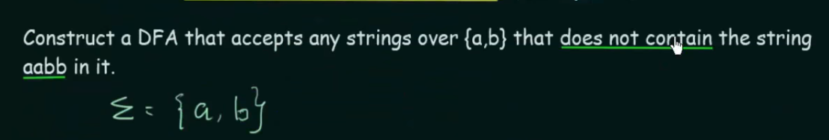

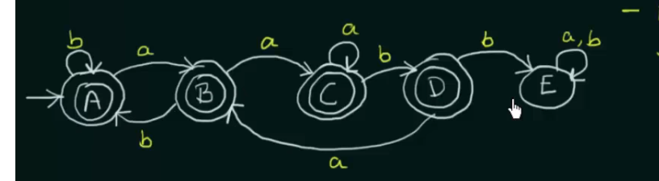

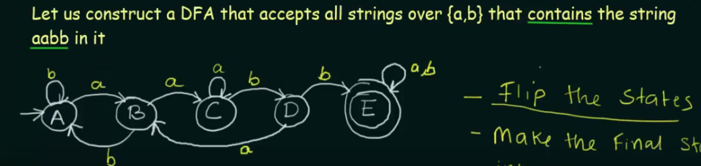

一个dfa的补集就是把所有final state改成普通state

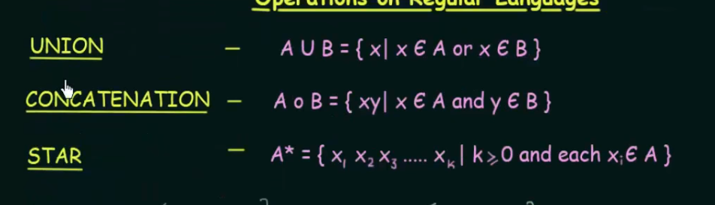

concatenation串联，左边属于A，右边属于B

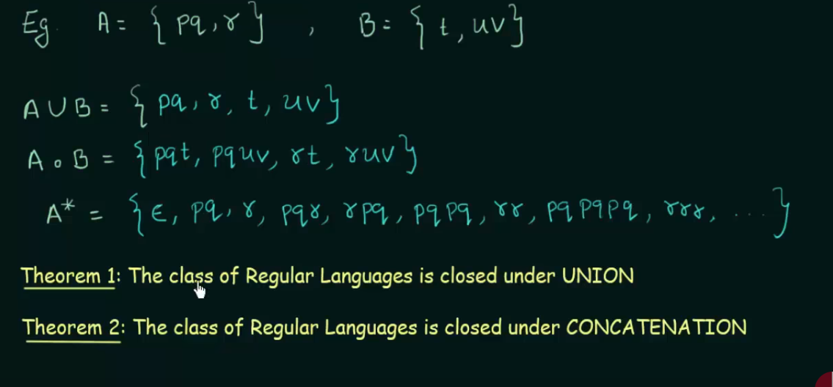

THEOREM,两个regular的交集或者并集，仍然是regular language

DFA与NFA区别

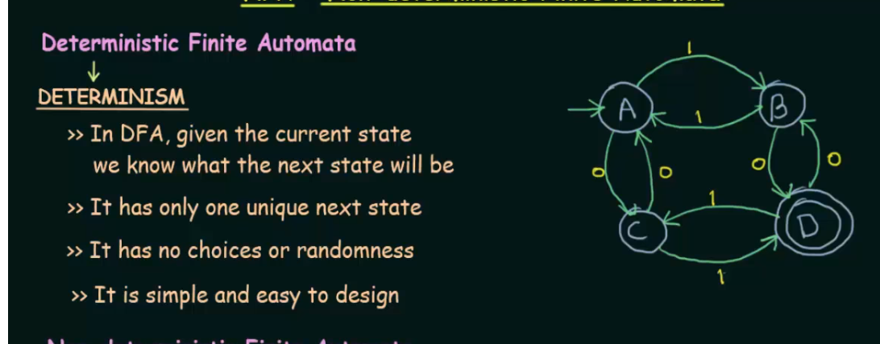

在DFA中，在任意一个state，给你一个Input，你就知道下一个state是啥，有且只有一个

NFA

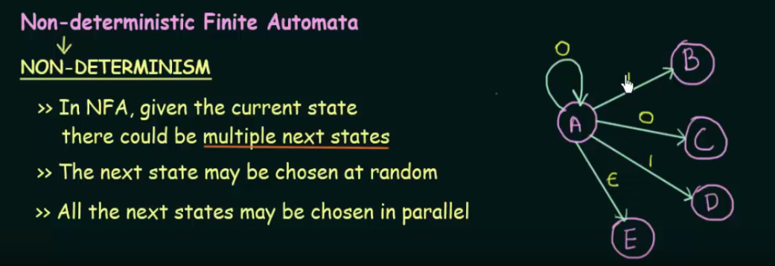

给你一个input，可能有多个状态，这些状态是平行的

可以接受empty state E或者入

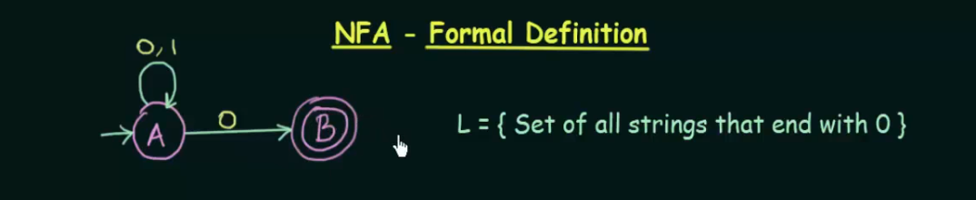

NFA没必要每个STATE都做到input 0 1,比如final state，这里的B不需要在input 01 进入trap state

针对上面这个NFA而言

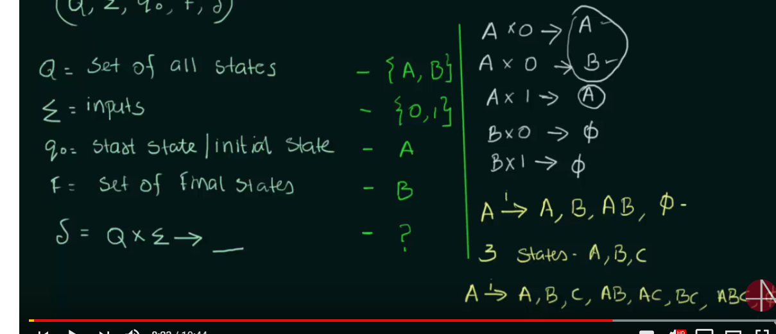

黄字解释：A接收到一个特殊INPUT，可以去A,B,AB,空集

假如我们这里设置了三个STATE, ABC

A接受一个特殊INPUT，他可以去，A,B,C,AB,AC,BC,ABC,空集

所以对于NFA

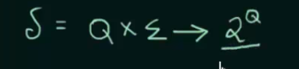这就是我们NFA的transition function

每一个DFA都是NFA，但每一个NFA不一定是DFA，因为DFA有更严格的限制

但是每一个NFA都可以转化成DFA，DFA已经是NFA所以不用转化

为什么

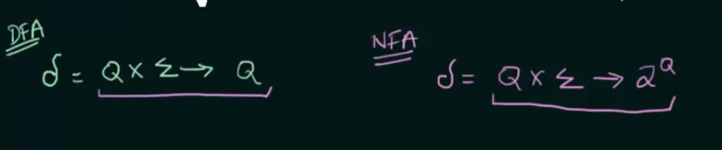

DFA从状态Q经历一个Input到达Q1，

NFA从状态Q经历一个INPUT到达2^Q

Q1是2^q的一个子集，所以DFA是NFA的一部分，2^q不是Q1的子集，所以NFA不一定是NFA

nfa到dfa的转化

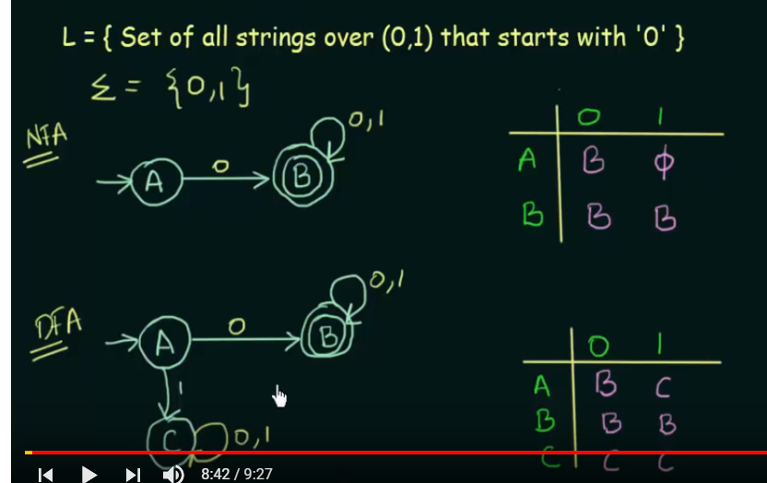

我们先列出NFA的表，分别在STATEA状态下输入0，输入1会得到什么

对应DFA，因为DFA没有空集状态，所以我们引入一个新TRAP STATE C，，对于TRAP STATE C，我们同样要输入0 1

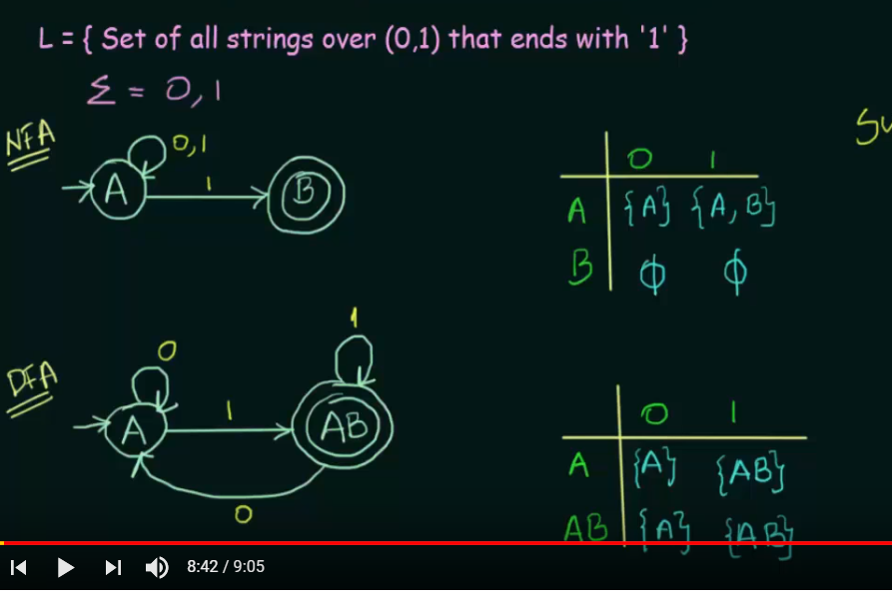

可以看到STATE A接受了INPUT 1，同时到达A,B两个状态

而DFA无法接受两个状态，我们创造一个新stateAB,作为状态A or状态B

在DFA中，A接受1到了AB

AB接受0看作是，A接受0与B接受0到达的状态的并集，A并空集=A

AB接受1，A接受1是AB,B接受1是空集，AB并空集=AB,至此所有状态被覆盖

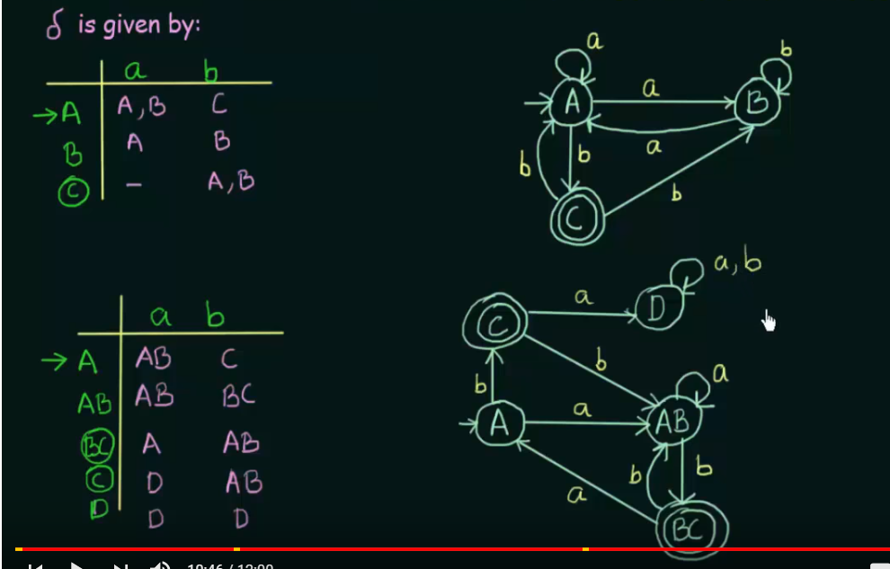

原先NFA Final state是C，那么DFA中每一个含有C的STATE都是FINAL STATE

转DFA的过程就是，从STARTSTATE开始，一一对应，出现新STATE比如说AB，那么AB就作为下一个STATE，直到没有未定义的STATE，NFA的空集会创造一个新STATE D来TRAP

regular expression

或+，and不写，

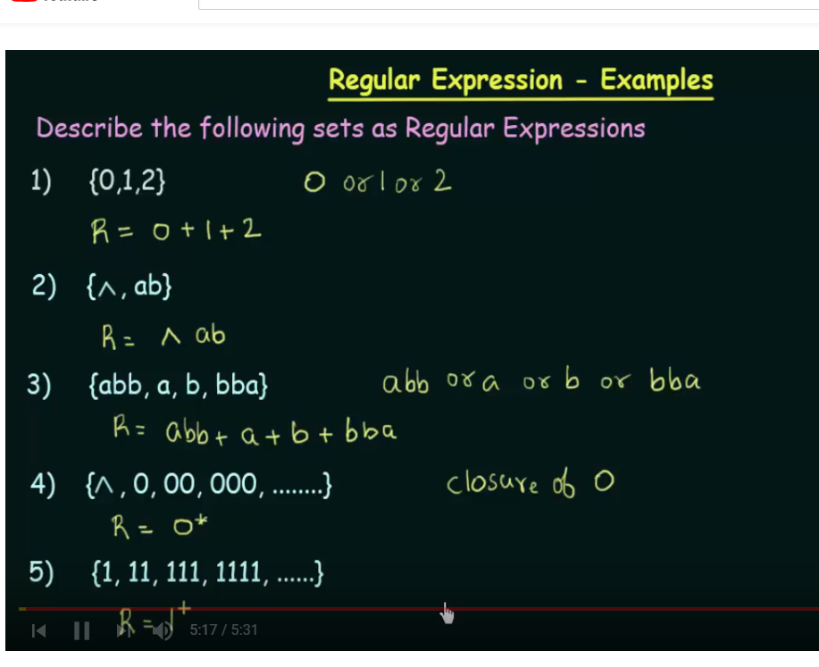

arden theorem

如果存在R=Q+RP,那么R=QP\*,

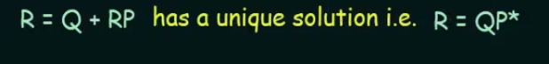

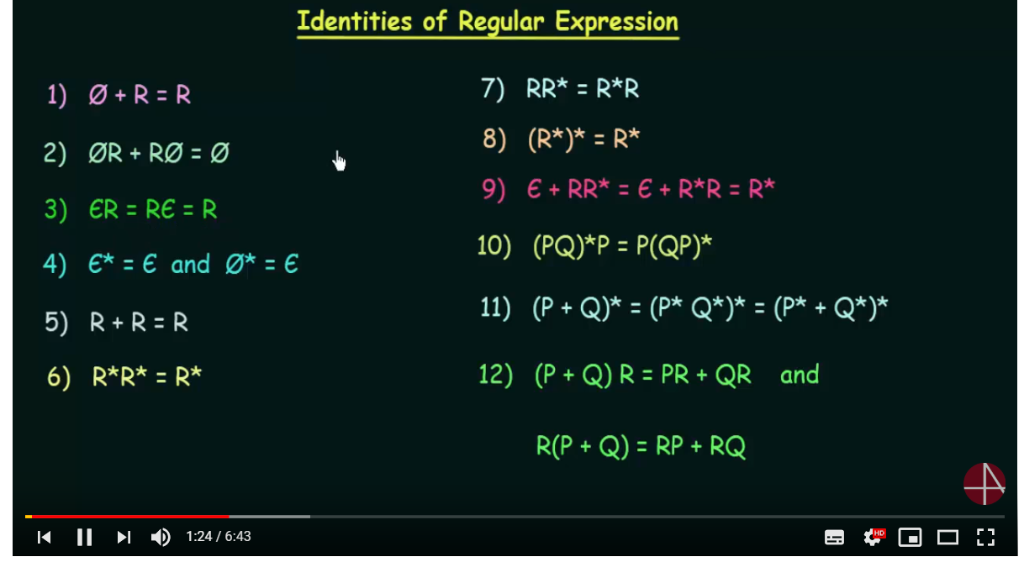

regular language到regular expression的转化

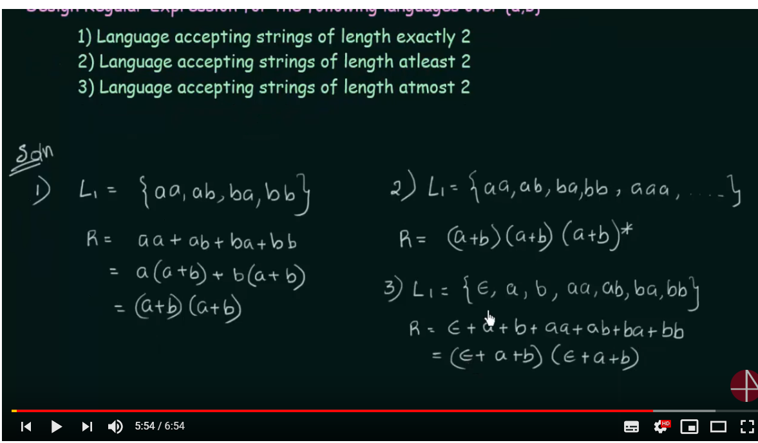

将NFA转化成regular language

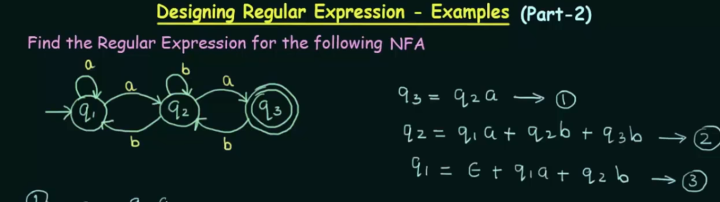

从final state开始，写出所有需要达到final state的途径

不同途径用+号链接

然后写之前一个state需要的到达途径

初始state的到达途径要加个空集象征最左边的箭头

所以依次是Q3=XX

Q2=XX

Q1=XX

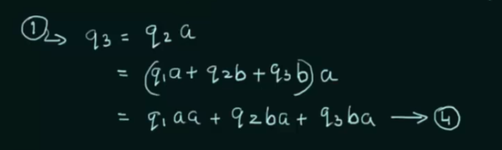其实这步没用

Q3的Q2代入二式

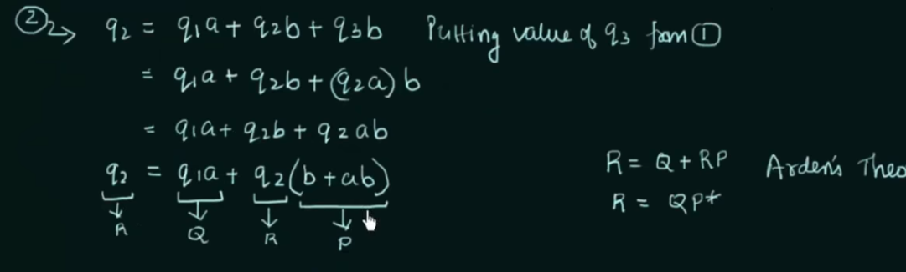

这里用了aden

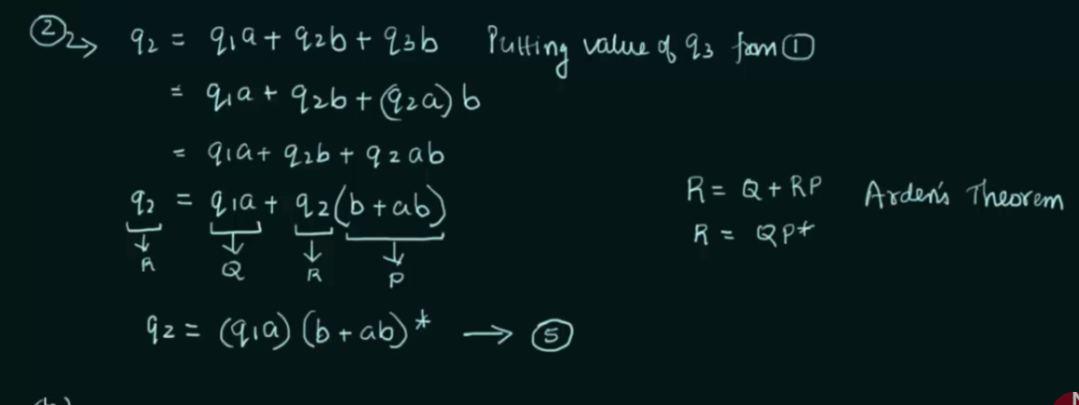

然后求Q1

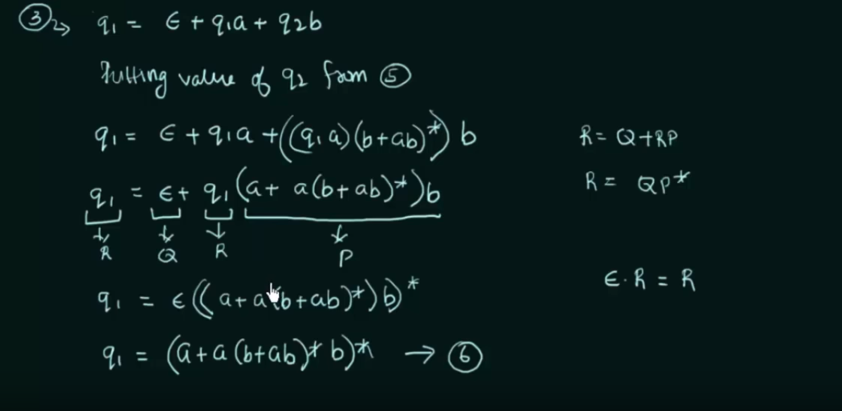

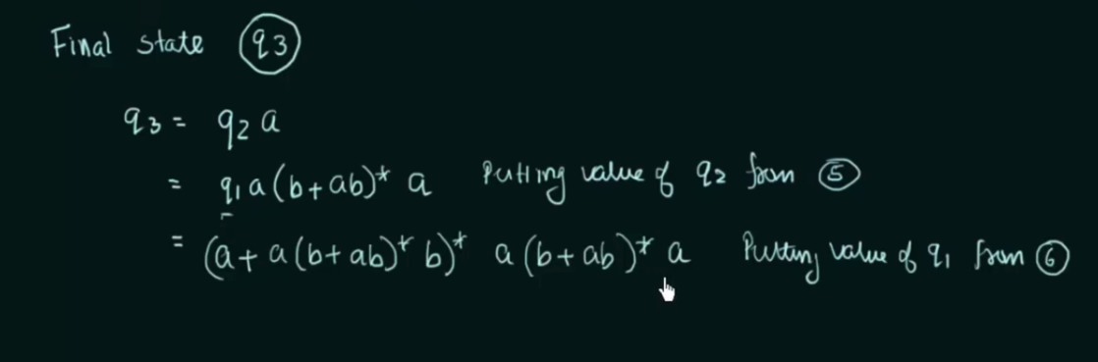

总而言之我们每一步追求Q3最终等于Q2和Q1的式子

Q2等于Q1的式子

Q1等于regular exxpression的式子

这里Q3已经等于Q2a了，所以不用再化简

Q2里面如果出现Q3就用上一个式子将Q3转化为Q1，Q2的式子，用ADEN把Q2消去

DFA转化成NFA

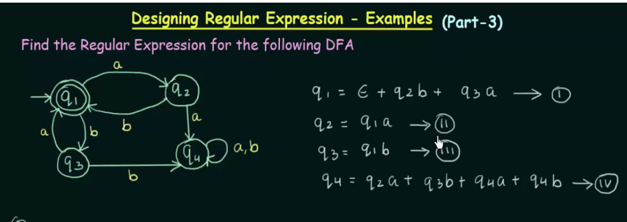

列的式子是同样的

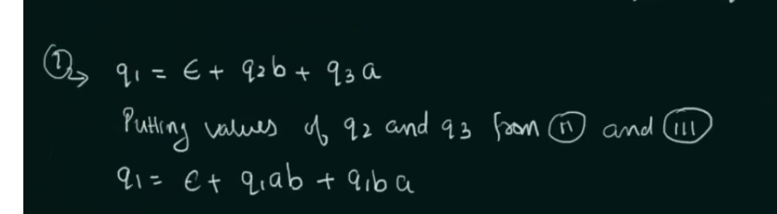

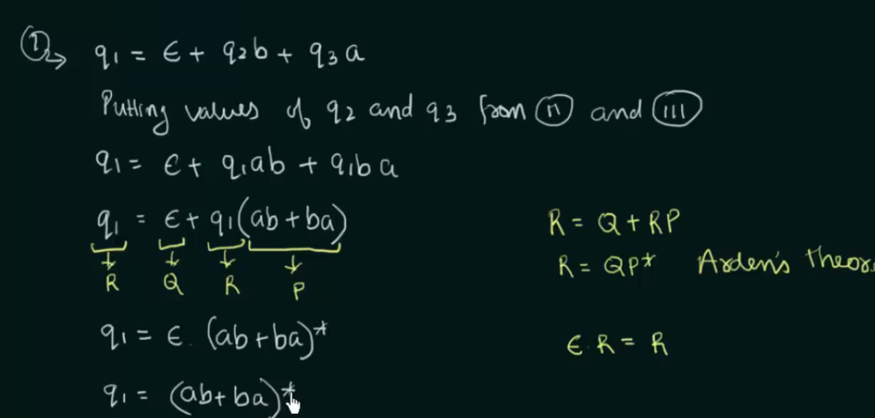

直接求final state就完事儿了

有多个final state的DFA

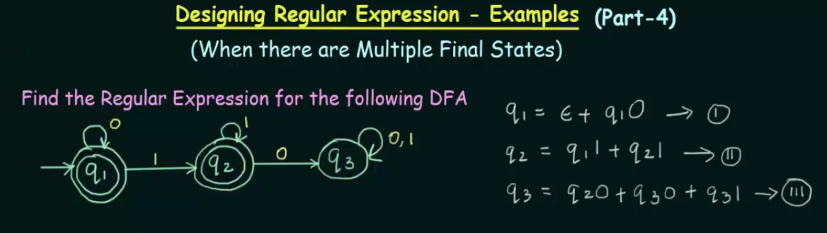

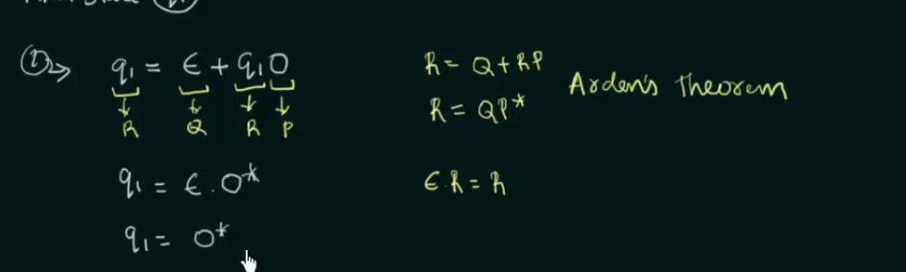

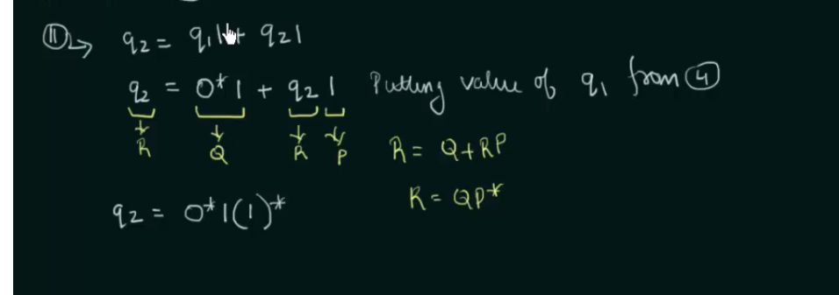

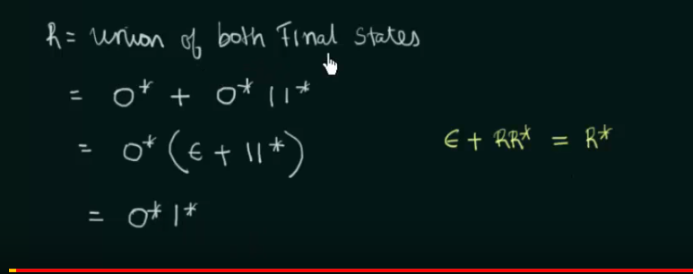

求DFA，第一步与NFA相同（每个STATE写出他们的到达方式，用+号链接）

但是DFA可以直接求每一个FINAL STATE，而不用管trap state

然后把不同的结果用+号连接起来，最后化简

regular expression转化成FA

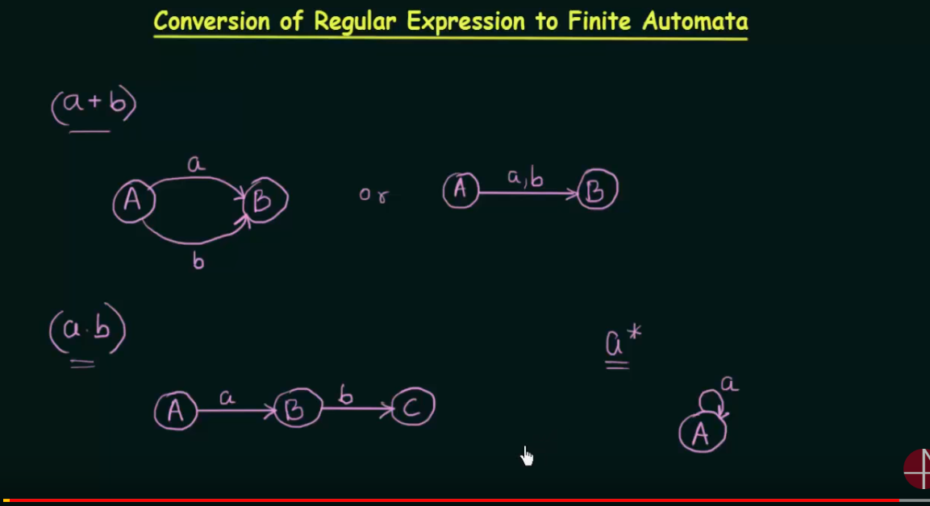

j记住这幅图，加号两条路，乘号设立中间state，星号设置自循环

例子

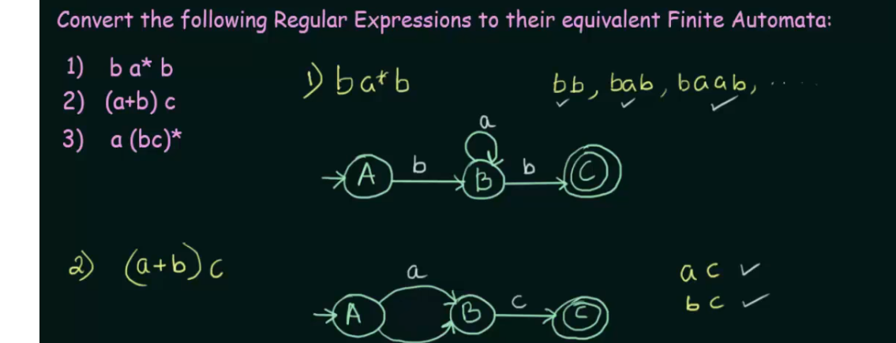

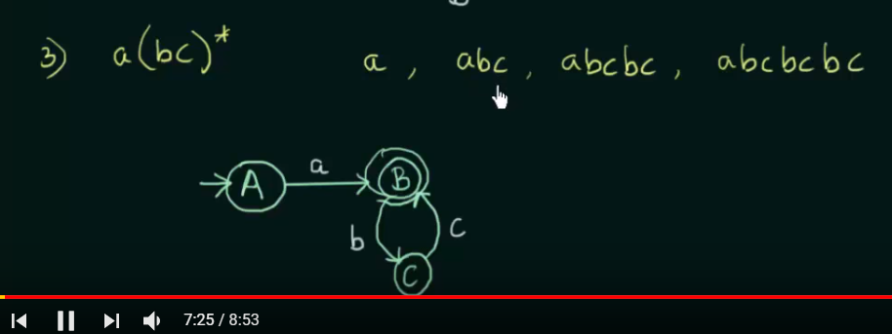

括号里面加个星，做一个小循环，创建一个中间STATE

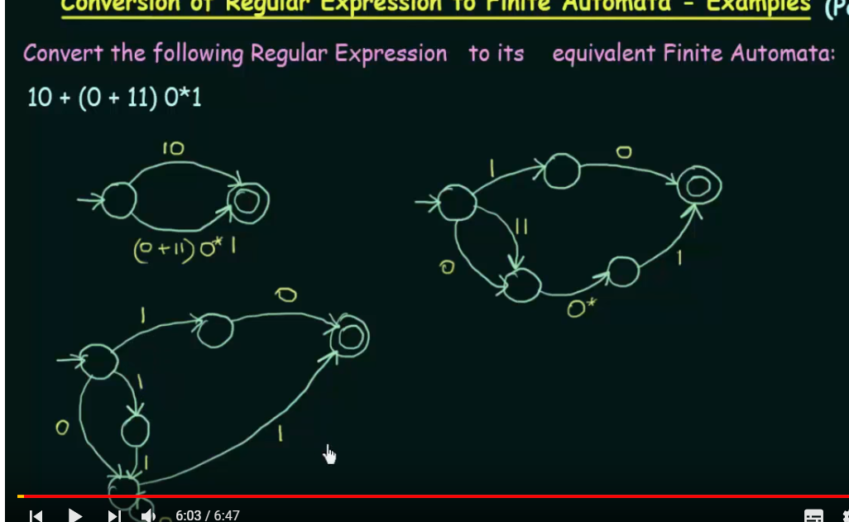

一步步化简法，乘号直接不变，加号写成两条路，先变加，后边乘与星

检查两个FA是不是相等

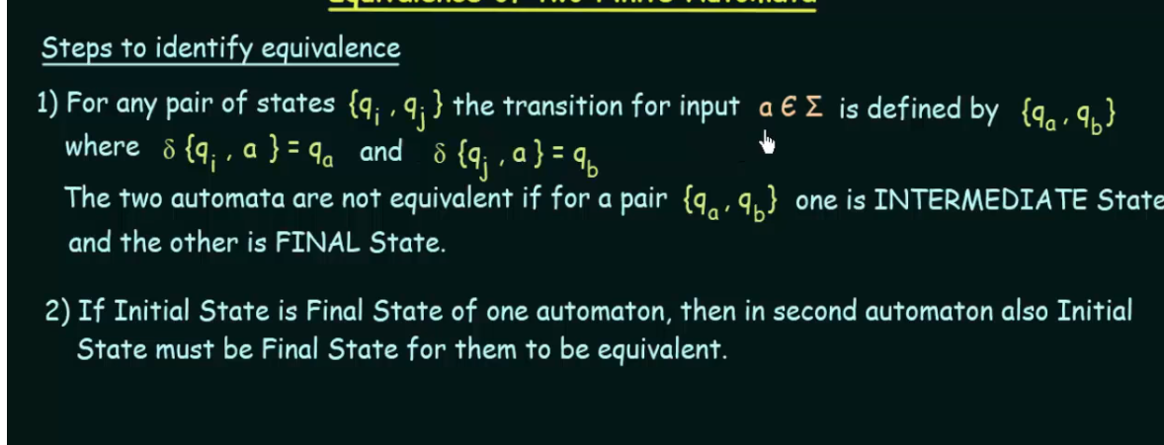

第一步，对于任何组合{qi,qj}Q1是从FA 1中选出来的，QJ是从F2中选出来的，输入任何INPUT，到达的状态（QA,AB），QA 和QB必须同时是INTERMEDIATE STATE中间状态，OR同时是FINAL状态

第二步，如果FA 1的INTIAL STATE即是FINAL STATE，那么FA2 的INITIAL STATE 也必须是FINAL STATE

从INITIAL STATE开始检验

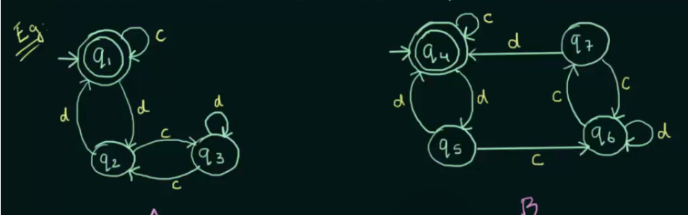

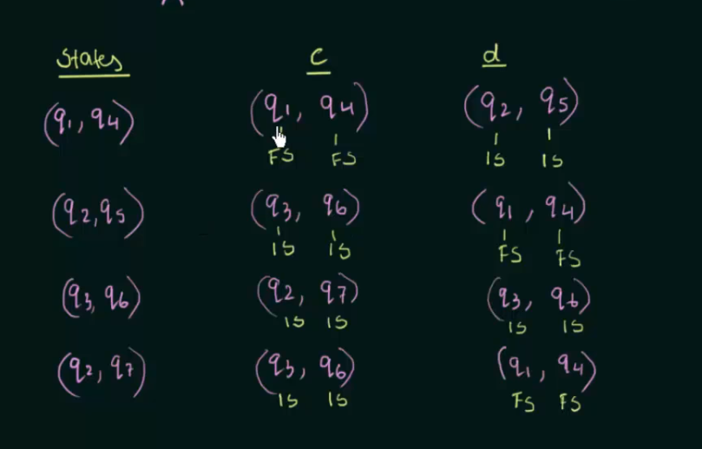

Q1为FA1的initial,q4为FA2的INITIAL,同时他们也都是FINAL,STEP2成立

这组PAIR输入C和输入D，都是FS(FINAL STATE)和IS(intermediastate)

这时出现了一个新pair(q2,q5)，重复，ISIS,FSFS

出现新pair q3q6,重复，ISIS ISIS

出现新pair q2q7，重复，ISIS,FSFS

无新pair，两个FA相等

Pumping lamma

用来证明一个language不是regular的

无法证明 一个language是regular的

non-regular language：无法用finite state machine表达的language

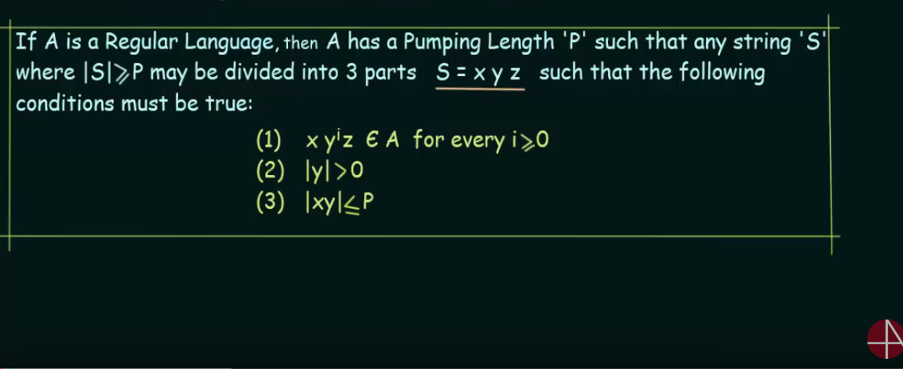

如果有一个regular language A,那么A有一个pumping length P,这个P可以让任意大于这个长度的A中的String能被分成三部分S=XYZ，

1. 无论这个Y怎么平方，XY^IZ仍属于A
2. Y的长度大于0
3. XY的长度小于P

证明方法

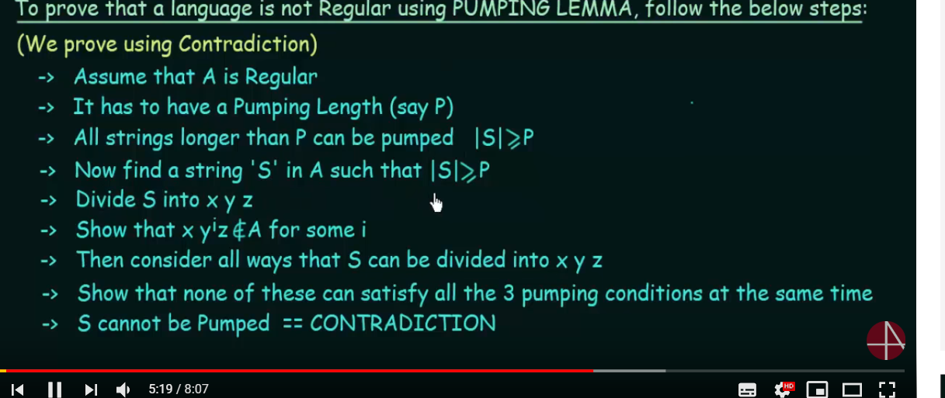

1. 假设A是regular的
2. 那么对于regular language必须有一个pumping length P(这时P不需要求出，只需要假设变量)
3. 任意String S的长度大于P都可以被pump
4. 现在找到一个S在A里面的，S的长度大于P
5. 把S分为XYZ
6. 证明XY^IZ不属于A，对某个I来说
7. 考虑所有S被分为XYZ的情况
8. 证明没有一个可以满足三种pumping状况
9. S不能被pump

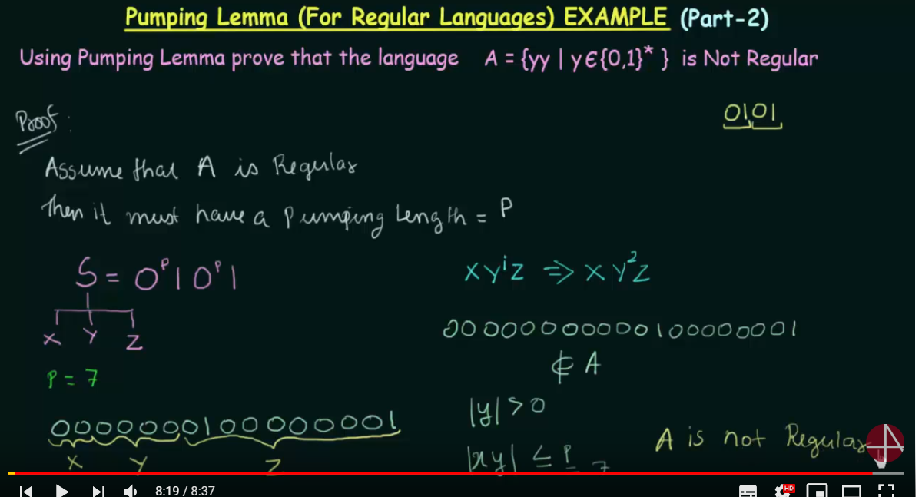

假设A regular

那么就必定存在一个pumping length=P

假设一个长度大于P，属于A的S

S=0^P10^P1

分为XYZ

XY一定要在00000001之间，最多等于，然后Y开平方，不属于A

然后not regular

课上不能假设一个具体P值

regular grammar

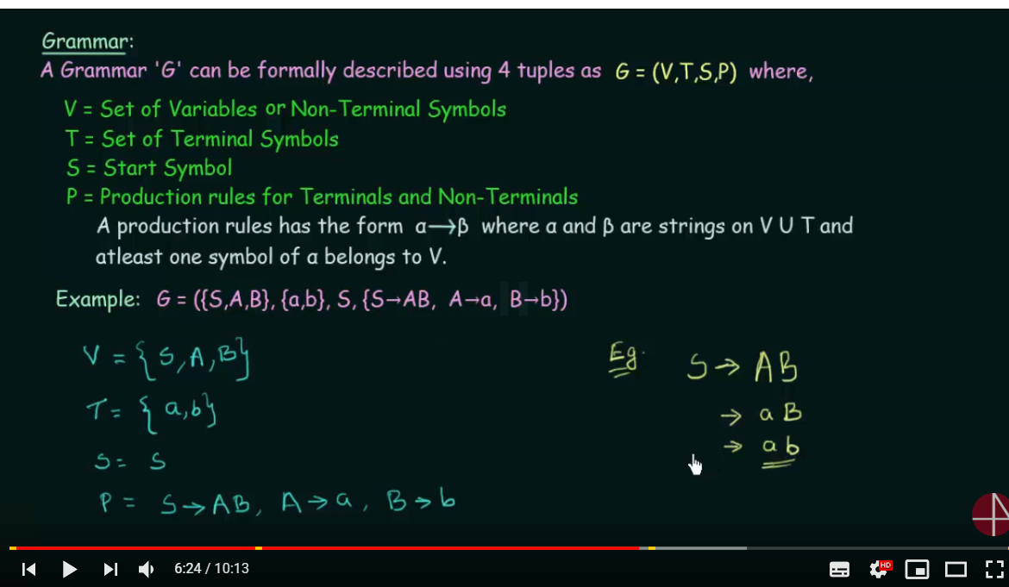

G可以被分为VTSP，

V是大写字母

T是小写字母

S是start symbol

P是规则

对于P来说，他要写成的形式，a与B都是V T并集，换句话来说，a与B是大写字母小写字母混合或纯大写字母或春小写字母，然后左边的a至少有一个是大写字母

RightLinear与LeftLinear区别

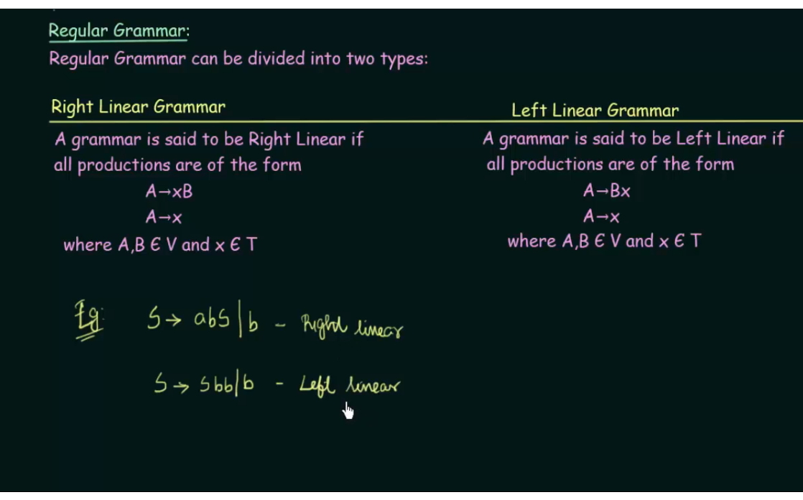

左边大写，然后是小写大写

左边大写，然后是大写小写

Context Free

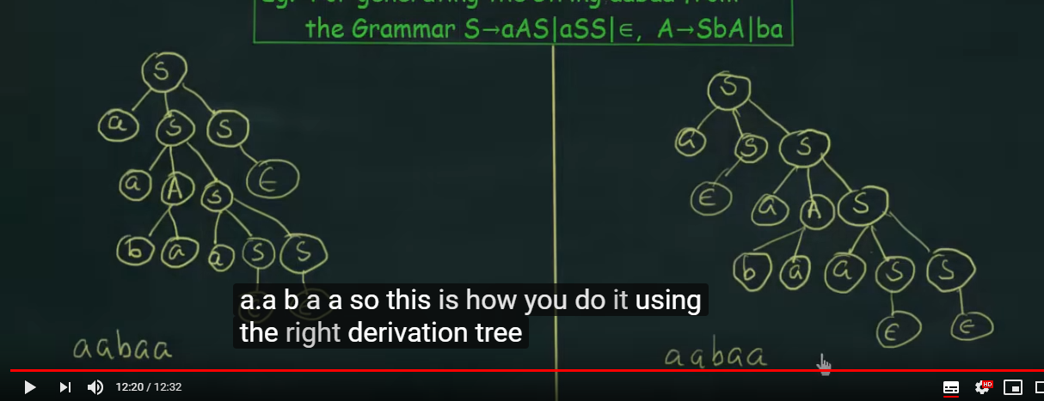对应string画图，从左往右是left，从右往左是right

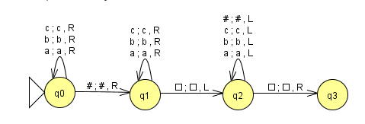

aababb

X

AABBAABB

X Y

AABBXXYY

XABBKXYY

XXYYKKKK